Вимірювання потужності в колах постійного та змінного струму

Вимірювання потужності в електричних колах може виконуватись прямим або непрямим методом. Прямі методи більш точні, тому вони мають перевагу при використанні.
- Вимірювання потужності в колах постійного струму непрямим методом
P = U·I
Схема для відносно малих R навантажень а)
Схема для відносно великих R навантажень б)
а) б)
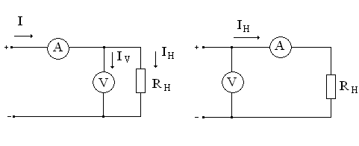
Вибір схеми вимірювання обумовлений дозволеною похибкою, яка викликається близькістю за значенням внутрішніх опорів приладів та опору навантаження.

- Вимірювання потужності в колах постійного струму прямим методом
Для вимірювання потужності використовують електродинамічні ( 0,1...0,5 ) та феродинамічні ( 1; 1,5; 2,5...) ватметри.
Схема а) ввімкнення ватметра при відносно малих Rн ( відносно R_{I} струмової обмотки ).
Схема б) ввімкнення ватметра при відносно великих Rн
а) б)
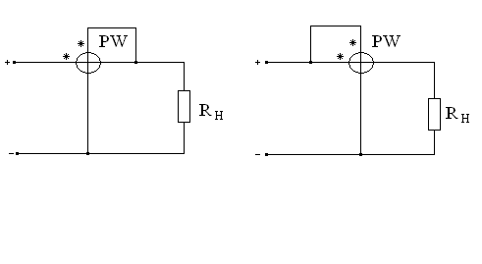

Знаком * позначають ( початок ) генераторних зажимів обмоток струму та напруги.
Генераторний зажим обмотки струму завжди вмикають у бік джерела живлення.
Генераторний зажим обмотки напруги має різні способи ввімкнення, залежно від величини опору навантаження.
При не виконанні правил ввімкнення генераторних зажимів будь-якої з обмоток виникає зміна моменту обертання та вихід стрілки ватметра за межі шкали.
Генераторні ватметри мають не градуйовану шкалу. Ціна поділки ватметра розраховується за формулою:

$$С_{\text{НОМ}}=\frac{U_{\text{НОМ}}⋅I_{\text{НОМ}}}{а_{\text{шк}\text{.}}}$$
де U_{ном} – номінальне значення напруги вибраного діапазону;
I_{ном} – номінальне значення стуму вибраного діапазону;
а_{шк.} – кількість поділок шкали.
Р = С_{ном} · а,
де а – кількість поділок, на яку відхилилася стрілка приладу.

- Вимірювання активної потужності в колах змінного струму.
3.1 При вимірюванні активної потужності в однофазному колі схема ввімкнення ватметра залишається такою, як при вимірюванні потужності в колах постійного струму.

P_{W} = U · I · cosφ;

φ – зсув фаз між струмом та напругою у навантаженні.

3.2 Вимірювання активної потужності в трьохфазних ланцюгах методом одного приладу.
Якщо трьохфазне коло симетричне (наприклад трьохфазний електричний двигун), ватметр вмикають один, а отримане значення збільшують у три рази.

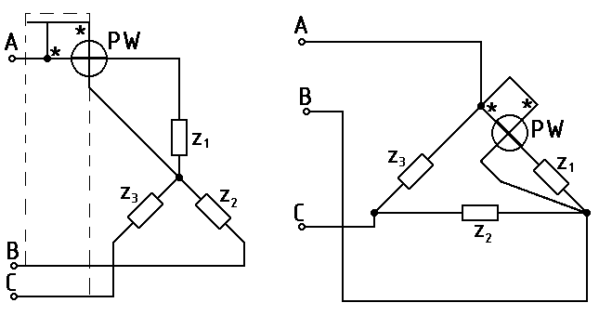
P_{W}=U_{ф}*І_{ф}*cosφ (Малиновський
P=3P_{W} стор.279-280)

Вимірювання потужності методом 2 або 3 приладів
В симетричних та несиметричних ланцюгах вимірювати потужність можна за методом двох або трьох приладів. А загальну потужність визначають як суму алгебраїчних показів ватметрів.
Кожен ватметр вимірює потужність однієї фази.
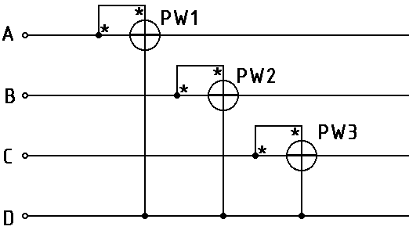

Існують трьохфазні ватметри, які вміщують в себе 2 або 3 вимірювальні механізми, які діють на одну вісь зі стрілкою. Вони безпосередньо вимірюють загальну потужність трьохфазного кола.
Розширення межі вимірювання трьохфазних та однофазних ватметрів здійснюється за допомогою вимірювальних трансформаторів струму та напруги.

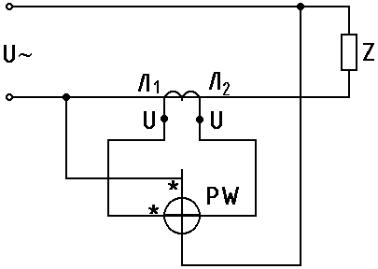

Схема ввімкнення ватметра через вимірювальний трансформатор струму
Р = P_{W} · К_{І ном}
(див. “Электрические измерения” Малиновский и др. с.281-282)

4. Вимірювання реактивної потужності
Реактивна потужність Q призводить додатковим втратам в ланцюгах електропередач, до збільшення вартості електричної енергії, тому виникає необхідність її вимірюванні.
Q = U · I · sinφ ВАР ( Вольт – ампер – реактивні ).
Прилади електродинамічної та феродинамічної систем мають момент обертання пропорційний не cos, а sin кута між векторами струму та напруги.
Струмові обмотки ватметрів вмикають так, як і при вимірюванні активної потужності, а обмотки напруги вмикають на такі напруги трьохфазного кола, які б відставали від напруг, що були подані на ці обмотки при вимірюванні активної потужності на 90°.

